**XX326** *Scheda creata il 24 gennaio 2024*

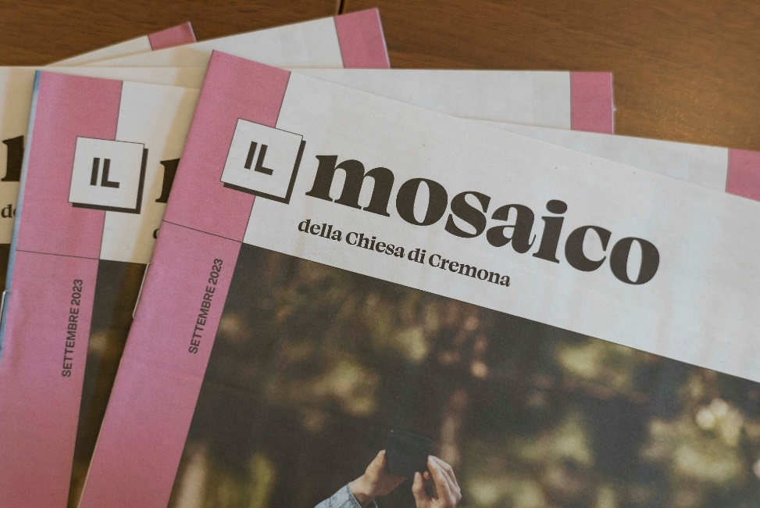

**Descrizione storico-bibliografica**

Il \***mosaico** : notiziario della Federazione oratori cremonesi. - Cremona : [s. n., 1989-2023]. – 35 volumi : ill. ; 34 cm. ((Mensile. – Poi sottotitolo: Prospettive di pastorale giovanile per la Diocesi di Cremona. – Dal 2013 disponibile anche online. - Descrizione basata su: Anno 11, 1 (gennaio 1999). - CFI0449160

Autore: Federazione oratori cremonesi

Soggetto: Pastorale giovanile – Cremona – Periodici

Il \***mosaico della Chiesa di Cremona**. - Settembre 2023- . - [Cremona] : Teleradio Cremona Cittanova, [2023]- . - volumi : ill. ; 28 cm. ((Trimestrale. - ISSN 2975-0962. - CFI1118634

Variante del titolo: *Mosaico

Soggetto: Chiesa cattolica – Cremona – Periodici

**Volumi disponibili in rete** [2013-2023](https://www.focr.it/il-mosaico/)

**Informazioni storico-bibliografiche**

**Come tessere di un Mosaico. Un nuovo trimestrale per raccontare la Chiesa cremonese**

**Presentato in Curia il trimestrale diocesano che arriverà in tutte le case. Il vescovo Napolioni: «La comunicazione a servizio della comunione»**

[Galleria](https://www.diocesidicremona.it/type/gallery) [08.09.2023](https://www.diocesidicremona.it/come-tessere-di-un-mosaico-un-nuovo-trimestrale-per-raccontare-la-chiesa-cremonese-08-09-2023.html)

È in distribuzione in tutte le 95 parrocchie e unità pastorali della Diocesi di Cremona la prima edizione de Il Mosaico, il nuovo trimestrale diocesano che con questo anno pastorale, su tutto il territorio, accompagnerà l’uscita dei bollettini parrocchiali o comunque potrà essere messo a disposizione di tutti nelle chiese.

Presentato nella sua nuova veste nella mattinata di venerdì 8 settembre in una conferenza stampa in Curia, con gli interventi del vescovo Antonio Napolioni e del direttore responsabile don Federico Celini, *Il Mosaico* raccoglie e prosegue la trentennale tradizione (e il nome) del periodico della Pastorale giovanile diocesana, ponendosi oggi come strumento di comunicazione e comunione per tutte le comunità della Chiesa cremonese. «Mi fa piacere – ha detto il Vescovo – ereditare il nome del periodico della Federazione oratori cremonesi, perché questa dimensione giovanile dovrà essere ancora caratterizzante, nell’ottica di quella alleanza tra generazioni che il Papa chiede di coltivare».

Una continuità sottolineata anche da Mattia Cabrini, collaboratore della Federazione oratori cremonesi, che per molti anni si è occupato della redazione del giornale: «È con una certa emozione che lo vedo evolvere. Quando le cose crescono è sempre un bene. *Il Mosaico* oggi diventa grande, ma sono certo che non smetterà di stare sui tavolini dei bar negli oratori».

Con questo rinnovamento, curato dall’Ufficio Comunicazioni sociali con lo staff di TRC-TeleRadio Cremona Cittanova, editrice della pubblicazione, rappresentati rispettivamente dal direttore Riccardo Mancabelli e dal coordinatore redazionale Filippo Gilardi, la Diocesi di Cremona propone un nuovo strumento di comunicazione che integra un sistema informativo che, secondo i principi della multimedialità e della crossmedialità, utilizza supporti e canali diversi per essere accessibile a diverse fasce di popolazione, dal web ai social, dalle produzioni televisive di approfondimento alle dirette delle celebrazioni e degli eventi diocesani, dal mensile digitale Riflessi Magazine alla collaborazione con il quotidiano Avvenire con l’inserto Cremona7 in edicola ogni domenica.

**UNA COMUNICAZIONE INTEGRATA, ISTITUZIONALE E DI PROSSIMITÀ**

Il Mosaico si propone come strumento diocesano di approfondimento e di collegamento pastorale, come inteso dal vescovo Antonio Napolioni. L’obiettivo è quello di generare una forma originale di comunicazione che integra la voce istituzionale della Diocesi con l’informazione di prossimità che ancora oggi è rappresentata dalla vasta e capillare distribuzione dei bollettini che ogni parrocchia produce per la propria comunità.

Una rete territoriale preziosa, costituita dalle parrocchie e dalle unità pastorali su una zona geografica che si estende ben oltre i confini della provincia di Cremona (comprende infatti anche parti di quelle di Mantova, Bergamo e Milano) e in cui risiedono oltre 360mila abitanti. Un territorio geograficamente complesso, disomogeneo per tessuto sociale, conformazione geografica, tradizioni e organismi amministrativi, che è tuttavia sempre percorso dai fili delle comunità cristiane. I bollettini parrocchiali, grazie all’impegno dei parroci e di gruppi di volontari che si dedicano con impegno alla stesura degli articoli, alla composizione delle pagine e alla distribuzione, ancora nella gran parte dei casi porta a porta, dà voce a questa grande rete di comunità.

È monsignor Napolioni a indicare il tratto essenziale del progetto: «La parola chiave – ha detto – è integrazione. Per noi la comunicazione è a servizio della comunione, non della divisione. La chiave di lettura di questa iniziativa è far si che la comunicazione crei rete, legami, semini speranza. Si è voluto creare un sistema integrato da un punto di vista delle tecnologie ma anche tra gli ambiti di vita ecclesiale».

L’esempio portato dal Vescovo fa osservare il parallelismo con l’ormai solida collaborazione con *Avvenire*: «Come la nostra Diocesi partecipa alla comunicazione regionale e nazionale grazie all’inserto domenicale *Cremona7*, così con *Il Mosaico* ci facciamo presenti come Diocesi nelle parrocchie. Sono come cerniere delle porte che si spalancano e permettono di far sentire l’esperienza di un popolo, di far circolare la Buona Notizia attraverso le buone notizie».

Uno strumento – lo ha presentato il direttore responsabile de Il Mosaico don Federico Celini – «di approfondimento e di collegamento pastorale attraverso cui la voce istituzionale della Diocesi, che si unisce all’informazione di prossimità che ancora oggi è rappresentata dalla vasta e capillare distribuzione dei bollettini che ogni parrocchia produce per la propria comunità»

**LA STRUTTURA E I CONTENUTI**

Quattro uscite all’anno (settembre, Natale, Pasqua e giugno) di 24 pagine che saranno distribuite sul territorio, con una tiratura che varia dalle 60 alle 100 mila copie. La prima edizione*,* con un approfondimento dedicato proprio ai temi della comunicazione, un’ampia intervista al cardinale Zuppi, presidente della Conferenza episcopale italiana, per una riflessione sul rapporto tra Chiesa e società in questo delicato periodo storico, e molti altri contenuti, è in distribuzione nelle parrocchie in queste settimane.

«Si tratta di uno strumento che – come ha evidenziato don Celini – intende unire fruibilità e qualità informativa, offrendo occasioni di riflessione sia su tematiche di interesse generale, lette e interpretate con un taglio tipicamente cristiano, sia di approfondimento di temi e questioni più di carattere pastorale e strettamente legati alla vita della Chiesa locale».

**UN SERVIZIO PER I BOLLETTINI PARROCCHIALI**

Con *Il Mosaico* si uniscono ai bollettini pagine di respiro diocesano e di approfondimento. L’integrazione tra strutture diocesane e Parrocchie si realizza anche tramite un supporto tecnico che l’Ufficio Comunicazioni sociali e TRC offrono alle Parrocchie. Si tratta di un servizio di impaginazione che consente a parroci e redazioni parrocchiali di utilizzare modelli di pagine concepiti e messi a disposizione dallo studio grafico di TRC. Un aiuto concreto per realizzare in pochi clic un’edizione del bollettino secondo standard grafici professionali, senza tuttavia rinunciare all’identità, in alcuni casi storica, delle Testate locali. Che insieme a tutte le altre continua a rappresentare un patrimonio prezioso di legami e impegno per tutte le comunità.

Fonte: TeleRadio Cremona Cittanova

<https://www.diocesidicremona.it/come-tessere-di-un-mosaico-un-nuovo-trimestrale-per-raccontare-la-chiesa-cremonese-08-09-2023.html>